外国语学院19级朝鲜语二班举行学“四史”悟三大精神主题团日活动”主题班会活动

习近平总书记近日在给复旦大学《共产党宣言》展示馆党员志愿服务队全体队员回信时强调，希望广大党员特别是青年党员认真学习马克思主义理论，结合学习党史、新中国史、改革开放史、社会主义发展史，在学思践悟中坚定理想信念，在奋发有为中践行初心使命，努力为实现“ 两个一-百年”奋斗目标、实现中华民族伟大复兴的中国梦贡献智慧和力量。在当前新冠肺炎疫情依旧肆虐、国际国内政治经济和意识形态等各领域斗争日趋严峻复杂的新形势下，“四史” 作为蕴含丰富革命精神和厚重历史文化内涵的中国特色社会主义先进文化，理应在青年思想政治教育中发挥重要作用，助力新时代青年成长成才。
上海是一座光荣的城市，是一个不断见证奇迹的地方。上海成功举办三届进口博览会，展现了中国对外开放的决心。同样，浦东开发开放30年取得的显著成就是改革开放和社会主义现代化建设最生动的实践写照。一个国家、一个民族要振兴，就必须在历史前进的逻辑中前进、在时代发展的潮流中发展。中国青年面临建功立业的难得历史机遇，为引导学院各班团深入学习党史、新中国史、改革开放史、社会主义发展史、学习贯彻党的十九届五中全会精神、习近平总书记在第三届进博会和浦东开发开放30周年大会上的讲话精神，应校团委院团委要求，外院19级朝二团支部开展了“学“四史” 知全会 悟精神”线上主题团日活动。

12月6日晚上九点，外国语学院19级朝鲜语二班主题班会活动开始。团支书唐子薇首先向大家介绍了本次团日的目的引导同学们深入学习党史、新中国史、改革开放史、社会主义发展史、学习贯彻党的十九届五中全会精神、习近平总书记在第三届进博会和浦东开发开放30周年大会上的讲话精神，随后介绍了本次团日会议的流程。接着会议开始。
- 团支书唐子薇向大家介绍本次主题团日的背景等，她说到学习“四史”就是为了继承和发扬革命传统，引导新时代青年将党在长期奋斗中积累的宝贵经验、形成的光荣传统和优良作风，与新时代中国特色社会主义发展的时代性、创新性相融合，与社会主义核心价值观的精神追求和价值观念相融合，为青年在党和国家事业的传承发展中建功立业提供持续向前的精神动力。
- 全体同学共同观看相关公众号文字和网络视频，进一步理解本次主题团日活动的深刻内涵；
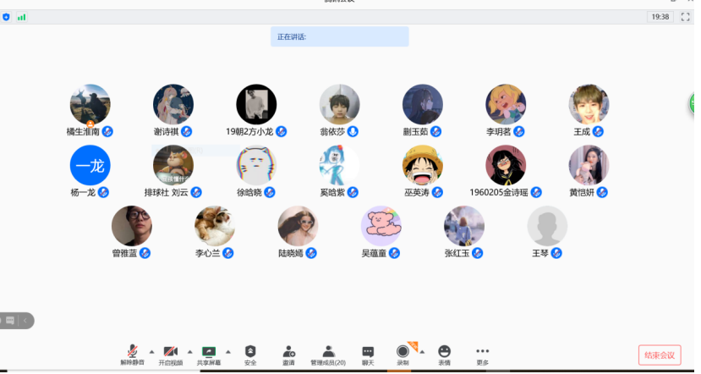
- 曾雅蓝同学利用相关资料向大家提出现实问题，引发大家思考。她说道，我们青年人要坚定国家意志与政治理想，增强攻坚克难的信心与毅力，提升建设强大祖国的能力与素养，发扬斗争精神，增强斗争本领，真正把中华民族伟大复兴中国梦作为远大理想牢固树立起来，把走中国特色社会主义道路作为人生信念牢固确立起来，真正成长为全面建成小康社会的生力军和突击队，在实现国家强盛、民族复兴的接力奋斗中，绽放时代光彩，释放青春力量。
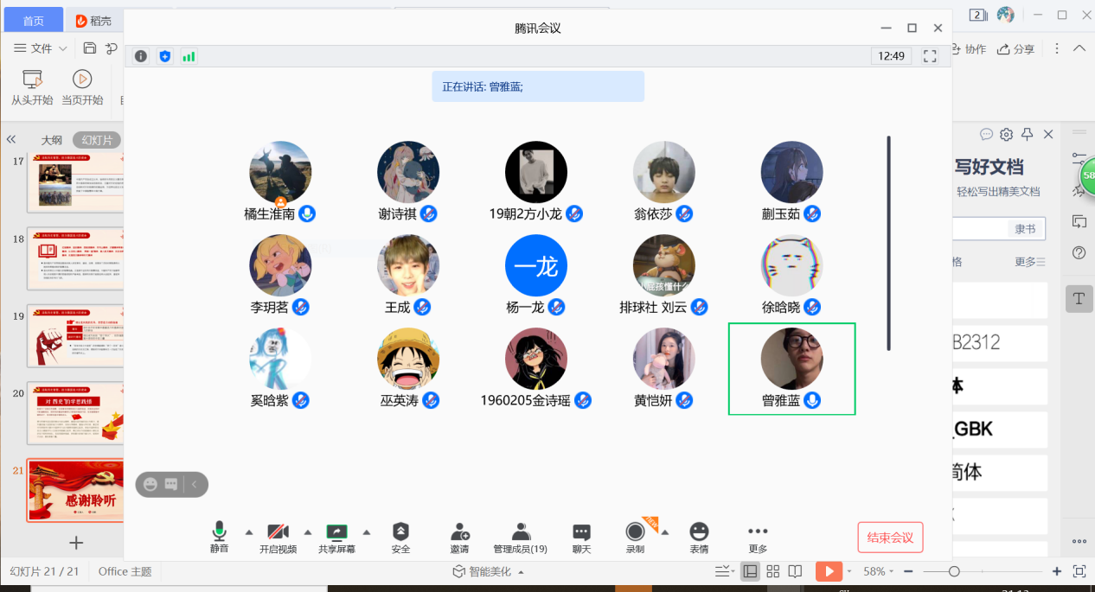
- 团支书唐子薇对此次线上主题团日活动做出总结，并鼓励同学们去易班课群的相关话题下留言点赞。
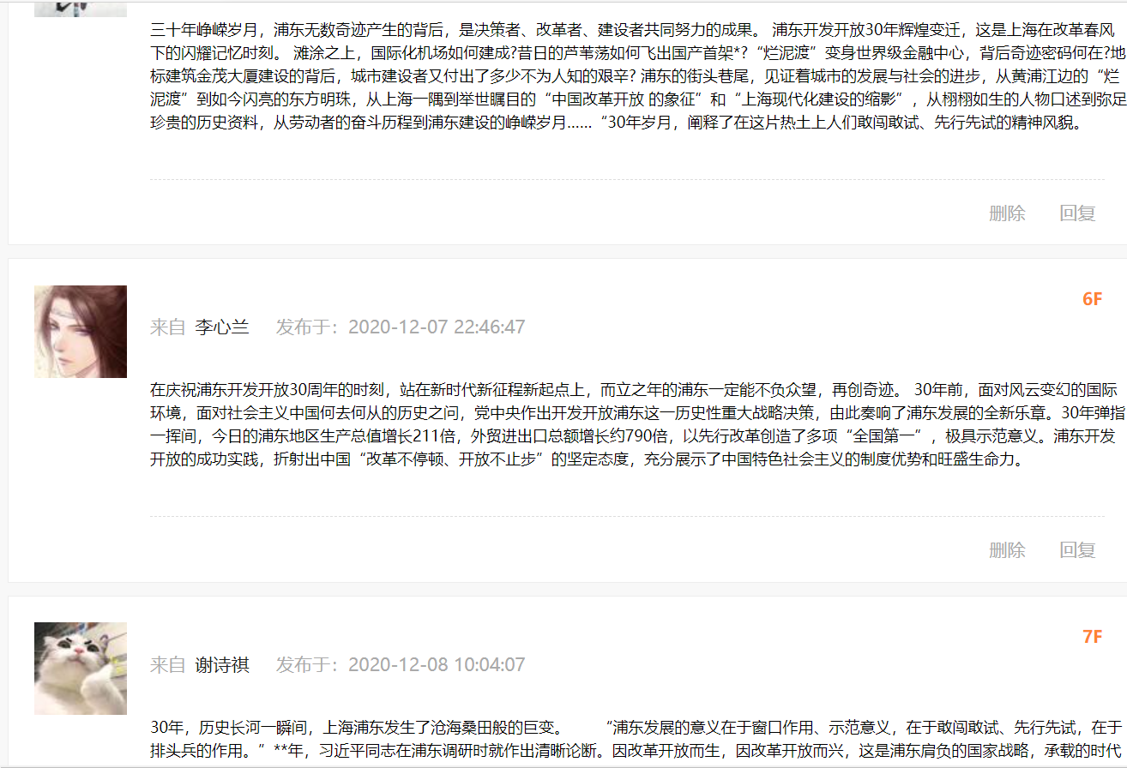
会议在同学们的热烈讨论中圆满结束。

此次主题班会中，全体同学纷纷表态要把学习“四史” 作为自己成长成才的必修课，领悟其中蕴涵的勇气和智慧、创新和创造、激情和力量，保持对党的绝对忠诚，筑牢坚定正确的思想根基，磨炼坚强果敢的意志品格，培养直面困难挫折的无畏担当，砥砺奋勇争先的进取精神，秉持乐观向上的人生态度，在为国家、为人民建功立业中增长真学问，练就真本领。

